GE Mapress Kupfer Losflansch

Geberit

Eigenschaften

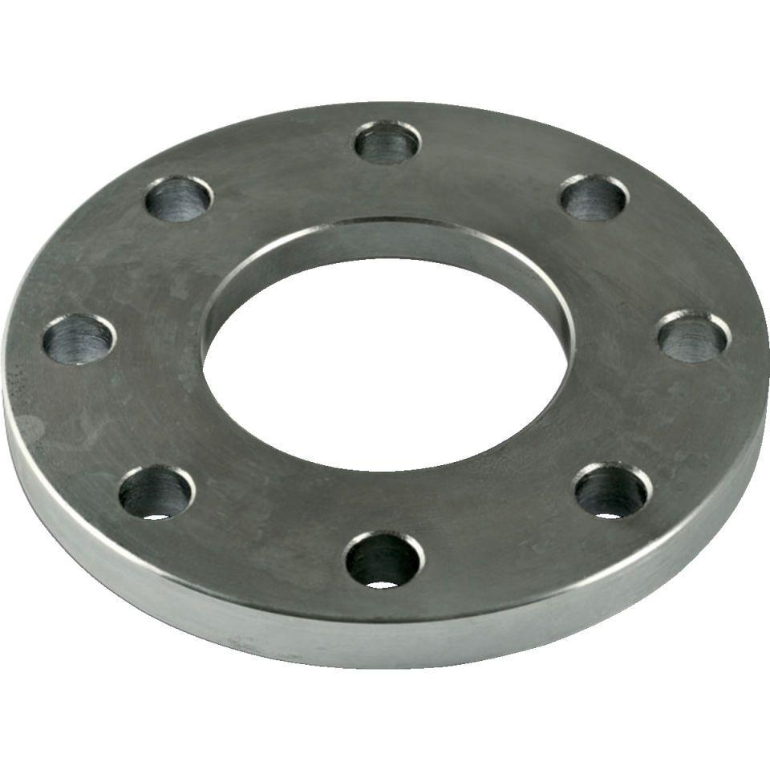

Werkstoff

Kupfer